En la Ciudad de Aguascalientes, Ags., siendo las 14:00 (catorce) horas del día 28 de mayo de 2026, de conformidad con lo establecido en el VIII.3 de la LPN N° E/901045968-022-2026 para la Contratación de Servicio de Internet para la Universidad Autónoma de Aguascalientes, Departamento de Redes y Telecomunicaciones de la DGPyD, la cual es realizada con Presupuesto del “Fondo Ordinario Estatal, conforme al oficio DGF-111/2026”, de la Universidad, se reúnen, en la Sala de Licitaciones edificio 222, planta baja, sita en Avenida Universidad número 940, Ciudad Universitaria, los servidores públicos autorizados, cuyos nombres y firmas aparecen al final del acta, según lo dispone el artículo 45, fracción I y 57 de la Ley de Adquisiciones, Arrendamientos y Servicios del Estado de Aguascalientes y sus Municipios (en adelante la Ley), con el objeto realizar el acto de notificación de fallo de la adquisición señalada al rubro para la Universidad Autónoma de Aguascalientes, de conformidad con lo establecido en el artículo 37 de la Ley y con fundamento en la fracción XI del artículo 33 del Estatuto de la Ley Orgánica y el articulo 88 y 89 del Reglamento de Control Patrimonial, ambos de la Universidad Autónoma de Aguascalientes.----------------------------------------------------------------------------------------------------------------------------------------------------------------------------------------------------------------------------
Se informa a los presentes que conforme a lo establecido en la Convocatoria, los asistentes a este evento aceptan el uso de la información pública conforme al Aviso de Privacidad de Proveedores y Contratistas, el cual se informa en la página de la Universidad, https://www.uaa.mx/informacionpublica/?page_id=1639, además se informa que se realizará la "Transmisión de los procedimientos", conforme a lo establecido en el artículo 39 de la Ley de Transparencia y Acceso a la Información Pública del Estado de Aguascalientes y sus Municipios. La Publicación se realizará a través de http://eventos.uaa.mx/salas/Expo_Foro.php/ y http://conferencias.uaa.mx/ --------------------------------
--------------------------------------------------------------------------------------------------------------------------------------------------
El acto es validado por la Mtra. en Admón. Anargelia García Silva, Directora General de Finanzas y presidido por la Lic. en Der. Virginia de los Ángeles Mariscal Bernal, Jefa del Departamento de Compras de la DGF, quienes con fundamento en el artículo 88 del Reglamento de Control Patrimonial de la Universidad Autónoma de Aguascalientes y los artículos 5,11 y 12 del Manual Único de Adquisiciones, Arrendamientos y Servicios de la Universidad Autónoma de Aguascalientes son el área contratante de la Universidad.-----------------------------------------------------------------------------------------------------------------------------------------------------------------------------------
De conformidad con lo establecido en el artículo 57 de la Ley, así como la fracción II del artículo 5 y artículo 31 del Manual Único de Adquisiciones, Arrendamientos y Servicios de la Universidad Autónoma de Aguascalientes
se informa que el área requirente en esta licitación es: la Dra. En C.A. Elena Patricia Mojica Carrillo, Directora General de Planeación y Desarrollo, en conjunto con el Ing. Abraham Rodríguez Méndez, Jefe del Departamento de Redes y Telecomunicaciones, así como el Ing. Jorge Humberto Casillas Domínguez, Administrador de Tecnologías de Información del Departamento de Redes y Telecomunicaciones de la DGPyD, quienes realizaron el dictamen técnico en donde consta el análisis y evaluación a la documentación técnica y económica de esta Licitación, que se agregan a la presente acta como “Anexo 1” y “Anexo 1.1” Asimismo, se hace constar que la documentación administrativa presentada y la revisión correspondiente, por parte de la Dirección General de Finanzas, a través de su titular la Mtra. en Admón. Anargelia García Silva, el Departamento de Compras la Lic. en Der. Virginia de los Ángeles Mariscal Bernal y la Encargada de Licitaciones, Lic. en Der. Gabriela del Socorro Muñoz Vera, se hace constar en el Anexo “2”, de la presente acta.-------------------------------------------------------------------------------------------------------------------------------------------
--------------------------------------------------------------------------------------------------------------------------------------------------
--------------------------------------------------------------ANTECEDENTES------------------------------------------------------------
--------------------------------------------------------------------------------------------------------------------------------------------------
--------------------------------------------------------------------------------------------------------------------------------------------------
1. La Publicación de la Convocatoria se realizó el día 13 de mayo de 2026, a través de periódico de circulación local, estando a disposición en la dirección electrónica: https://www.uaa.mx/informacionpublica/transparencia-proactiva/convocatorias-para-adquisiciones-de-bienes-y-servicios/ejercicio-2026/licitacion-publica-nacional, así como en el Departamento de Compras de la Dirección General de Finanzas, Ciudad Universitaria.--------------------------------------------------------------------------------------------------------------------------------------------------------------------
2. El día 20 de mayo de 2026, a las 10:00 horas, se realizó la Junta de Aclaraciones, en la cual se recibieron preguntas y manifiesto de interés por parte de las empresas: AXTEL, S.A.B. DE C.V. y TOTAL PLAY TELECOMUNICACIONES, S.A.P.I. DE C.V., así mismo se hizo constar que, por parte de la convocante se realizaron aclaraciones.----------------------------------------------------------------------------------------------------------------------------------------------------------------------------------------------------------------------------------------------------------------------
3. De conformidad al calendario de las bases de esta licitación, la convocante celebró el día 26 de mayo de 2026 a las 10:00 (diez) horas, el Acto de Presentación y Apertura de Propuestas, realizando la inscripción de 02 (dos), propuestas, presentadas en tiempo y forma por los correspondientes licitantes, siendo ----------------
--------------------------------------------------------------------------------------------------------------------------------------------------
 | LICITANTE
1 | TOTAL PLAY TELECOMUNICACIONES, S.A.P.I. DE C.V.
2 | DIGITALAGS, S.A. DE C.V.
---------------------------------------------------------------------------------------------------------------------------------------------------
Los precios que los licitantes ofertaron para las partidas en las que participan, constan en el Anexo “2” del Acta de Presentación y Apertura de Propuestas de fecha 26 de mayo de 2026.---------------------------------------------------------------------------------------------------------------------------------------------------------------------------------------------------
Precios unitarios antes de IVA ofertados por los licitantes:-----------------------------------------------------------------------------------------------------------------------------------------------------------------------------------------------------------------
--------------------------------------------------------------------------------------------------------------------------------------------------
------------------------------------------------------ANÁLISIS Y EVALUACIÓN---------------------------------------------------------------------------------------------------------------------------------------------------------------------------------------------------------
Conforme a lo establecido en el numeral IX de la convocatoria que norma esta licitación, “Para esta licitación, los servicios se adjudicarán por partida individual, utilizando el criterio de evaluación binario, mediante el cual sólo se adjudicará a quien cumpla los requisitos establecidos por la convocante y oferte el precio más bajo, siempre y cuando éste resulte conveniente. Los precios ofertados que se encuentren por debajo del precio conveniente, podrán ser desechados por la convocante”. Con fundamento en el artículo 55, 56 y 57 de la Ley de Adquisiciones, Arrendamientos y Servicios del Estado de Aguascalientes y sus Municipios, y a lo establecido en el numeral IX, X, XI, XII y XIII de las bases que norman esta licitación, se realizó el análisis detallado de las proposiciones (documentación administrativa, propuesta técnica y económica), con los requisitos solicitados en la convocatoria y la junta de aclaraciones, para la adquisición de bienes requeridos en el presente procedimiento.---------------------------------------------------------------------------------------------------------------------------------------------------------------------------------------------------------------------------------------------------------------------------------- En este orden de ideas, el Análisis a detalle de la propuesta presentada y que se agrega a la presente acta de fallo se hacen constar como Anexo “1” (05 páginas), Anexo “1.1” (01 página) y Anexo “2” (15 páginas), a considerar:------------------------------------------------------------------------------------------------------------------------------------
--------------------------------------------------------------------------------------------------------------------------------------------------
 | Licitante | Partidas ofertadas y revisión técnica
1 | TOTAL PLAY TELECOMUNICACIONES, S.A.P.I. DE C.V. | Oferta en la partida: 1.  Documentos Apartado X, presenta y cumple de manera general, conforme lo establecido y detallado en los Anexos 1, 1.1 y 2.  Revisión Técnica realizada por la Directora General de Planeación y Desarrollo, la Dra. En C.A. Elena Patricia Mojica Carrillo; el Jefe del Departamento de Redes y Telecomunicaciones, Ing. Abraham Rodríguez Méndez, por el Administrador de Tecnologías de Información del DRYT de la DGPyD Jorge Humberto Casillas Domínguez, conforme a los anexos de la Convocatoria LPN E/901045968-022-2026.  Revisión Administrativa realizada por la Dirección General de Finanzas, a través de su titular la Mtra. en Admón. Anargelia García Silva, el Departamento de Compras, la Lic. en Der. Virginia de los Ángeles Mariscal Bernal y la Encargada de Licitaciones, Lic. en Der. Gabriela del Socorro Muñoz Vera.
2 | DIGITALAGS, S.A. DE C.V. | Oferta en la partida: 1.  Documentos Apartado X, presenta y no cumple, incumplimientos que se corroboran y verifican en el dictamen correspondiente:  En el Anexo “1”, Dictamen Técnico: En la revisión técnica a detalle, el área requirente observó:  En el numeral X.9, “Especificaciones técnicas. Anexo “1”; en el numeral X.10, Anexo 2 “Tiempo y lugar de entrega de los servicios” y numeral X.19, Anexo 4 “Propuesta económica”, en relación con la junta de aclaraciones, en la que se estableció que el inicio de vigencia de los servicios solicitados en las bases, debería comenzar el 01 de julio de 2026, por lo que, los licitantes deberían de considerar en su propuesta, los ajustes planteados en cada uno de los documentos, conforme a dicha modificación de vigencia, por lo que, se debía ofertar por la cantidad de nueve meses de servicio y no díez, mismos que, para efectos de realizar su oferta económica, se divididen en dos periodos, el primero por seis meses, correspondiendo del 01 julio al 31 de diciembre de 2026, y el segundo por tres meses, siendo del 01 de enero al 31 de marzo de 2027.  Es así que, el licitante DIGITALAGS, S.A. DE C.V., en el Anexo 1, coloco en su propuesta la cantidad de 10 (diez) servicios mensuales y no nueve como ya se mencionó, por lo que no corresponde a lo solicitado por la convocante, conforme la junta de aclaraciones.  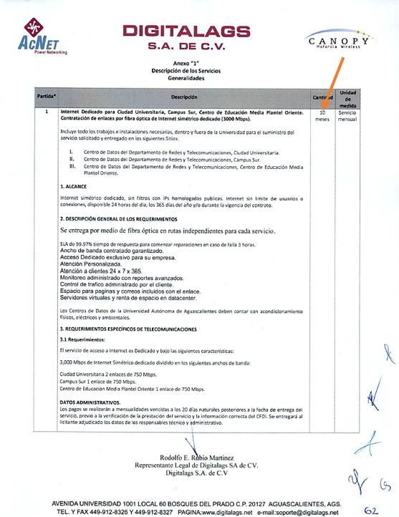  Misma situación ocurrió con el Anexo 2 “Tiempo y lugar de entrega de los servicios”, en el que colocó que el inició de la vigencia sería el 01 de junio y no el 01 de julio, y que la fecha de instalación y de entrega, sería el 30 de mayo de 2026 y no, a más tardar el 30 de junio, mencionando también es este Anexo “2”, que el servicio corresponde a 10 (diez) meses y no 9 (nueve), conforme a la aclaración realizada por la convocante en la junta de aclaraciones.  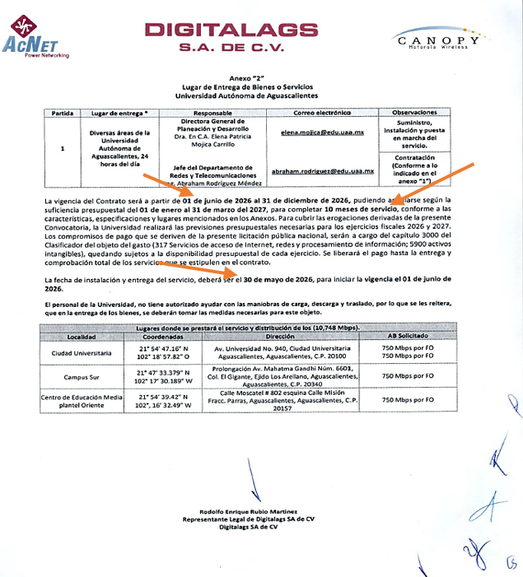  Aunado a lo anterior, presenta el siguiente incumplimiento:  En el numeral X.11 de las bases de la convocatoria, se solicitó:  “Se deberán incluir folletos, fichas técnicas, catálogos originales, fotografías, instructivos o manuales de uso, según corresponda, para corroborar las especificaciones, características y calidad del producto/servicio, deberán estar debidamente referenciados (indicar la partida a la que corresponden) y con su traducción simple al español para corroborar las especificaciones, características y calidad del servicio y del producto”  En la revisón técnica a detalle por parte del área requirente, observó que el licitante en este requisito, no presentó ningún documento en el que se pudieran corroborar las especificaciones, características y calidad del servicio.  Aunado a lo anterior, en el Anexo 4 “Propuesta económica”, el licitante, también realizó su oferta económica considerando 10 (diez meses de servicio y no 9 (nueve), como ya se mencionó.  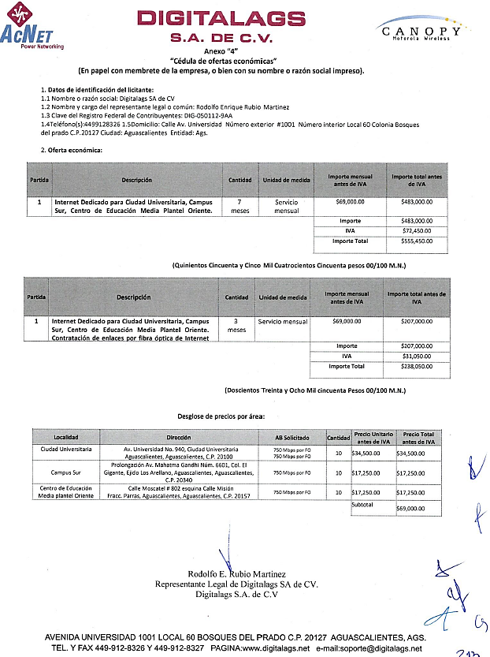  En la revisión administrativa a detalle, se observó lo siguiente:  En cuanto a la proposición en conjunto con la empresa DIGITAL COMUNICATIONS DE MEXICO, S.A. DE C.V. y conforme lo establecido en el numeral X.2.7 y X.2.8, en relación al numeral X.17 “Propuestas en conjunto” de las bases de la convocatoria en el que se establece:  “Opinión del Cumplimiento de Obligaciones fiscales en materia de Seguridad Social.*  En sentido positivo donde conste cumplimiento de obligaciones, la situación del RFC, la localización en el domicilio fiscal, comprobar que no se encuentre en el listado del artículo 69-B del CFF, y que no cuenta con créditos fiscales firmes o exigibles, de acuerdo a lo establecido en el Código Fiscal de la Federación, Artículo 32-D, Resolución Miscelánea Fiscal, regla 2.1.24, Anexo 19 de la Resolución Miscelánea Fiscal. La opinión de Cumplimiento de Obligaciones fiscales en materia de Seguridad Social deberá presentarse con fecha del día 26 de mayo de 2026.  (Su omisión es causa de desechamiento)”  En relación con el párrafo que menciona: “*En caso de no aplicar, se deberá anexar manifiesto bajo protesta de decir verdad en el que mencione que no le son aplicables el pago ante el IMSS e INFONAVIT, asimismo deberá integrar la Constancia de Situación Fiscal vigente, en el que pueda observarse que no se cuenta con la obligación de “Entero de retenciones mensuales de ISR por sueldos y salarios”.  El licitante en participación conjunta, presenta manifiesto bajo protesta de decir verdad, que no le son aplicables los pagos ante el IMSS e INFONAVIT, sin embargo, en la constancia de situación fiscal, se observa que la empresa DIGITAL COMUNICATIONS DE MEXICO, S.A. DE C.V., cuenta con la obligación de “Entero de retenciones mensuales de ISR por sueldos y salarios”, siendo que, para poder corroborar que efectivamente el licitante no tiene la obligación de pago ante el IMSS, e INFONAVIT, debió agregar la opinión de Cumplimiento de Obligaciones fiscales en materia de Seguridad Social y la Constancia de situación fiscal del INFONAVIT las cuales, deberían emitirse, la primera “SIN OPINIÓN”, y la segunda “0 (cero trabajadores)”, como resultado de no contar con dichas obligaciónes, sin embargo, el licitante, como ya se mencionó, no presenta las constancias, para confirmar la no obligación al momento de la validación de las constancias.  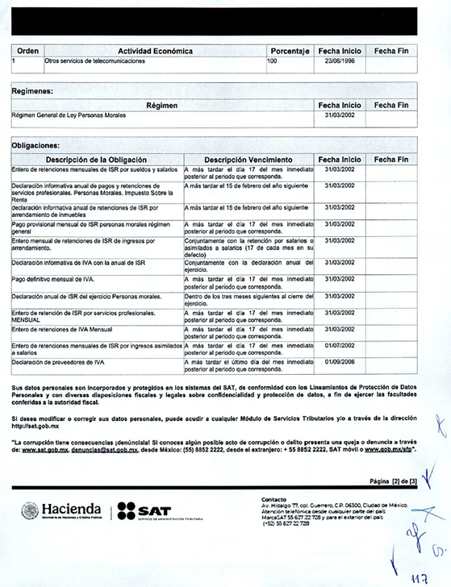  Al corroborarse los incumplimientos antes señalados, se determina: “XIII. DESECHAMIENTO DE PROPUESTAS” XIII.1, XIII.12, en donde se menciona que la convocante desechará las propuestas de los licitantes de conformidad al artículo 50 fracción XV y 57 de la Ley, señalando algunas de las siguientes situaciones: El incumplimiento de alguno de los requisitos establecidos en estas bases, junta de aclaraciones y sus anexos; cuando no sea posible determinar si tiene o no créditos fiscales a su cargo, firmes o no; al no haber exhibido las Constancias y/u Opiniones de cumplimiento de obligaciones fiscales ante el SAT, IMSS, INFONAVIT y SEFI, por lo que de conformidad a los incumplimientos manifestados, conforme a lo señalado en el artículo 55 y 56 de la Ley de las bases de la presente licitación, se realiza el desechamiento de manera general, del licitante DIGITALAGS, S.A. DE C.V. en conjunto con la empresa DIGITAL COMUNICATIONS DE MEXICO, S.A. DE C.V.  Revisión Técnica realizada por la Directora General de Planeación y Desarrollo, la Dra. En C.A. Elena Patricia Mojica Carrillo; el Jefe del Departamento de Redes y Telecomunicaciones, Ing. Abraham Rodríguez Méndez, por el Administrador de Tecnologías de Información del DRYT de la DGPyD Jorge Humberto Casillas Domínguez, conforme a los anexos de la Convocatoria LPN E/901045968-022-2026.  Revisión Administrativa realizada por la Dirección General de Finanzas, a través de su titular la Mtra. en Admón. Anargelia García Silva, el Departamento de Compras, la Lic. en Der. Virginia de los Ángeles Mariscal Bernal y la Encargada de Licitaciones, Lic. en Der. Gabriela del Socorro Muñoz Vera.
---------------------------------------------------------------------------------------------------------------------------------------------------
Conforme a las facultades señaladas y con base a la revisión técnica, económica y administrativa, tomando en cuenta que la adjudicación se realiza conforme a lo establecido en el numeral IX de la Convocatoria, “Para esta licitación, los servicios se adjudicarán por partida individual, utilizando el criterio de evaluación binario, mediante el cual sólo se adjudicará a quien cumpla los requisitos establecidos por la convocante y oferte el precio más bajo, siempre y cuando éste resulte conveniente. Los precios ofertados que se encuentren por debajo del precio conveniente, podrán ser desechados por la convocante”. --------------------------------------------------------------------------------------------------------------------------------------------------------------------------------------------------
------------------------------------------------------------ADJUDICACIÓN---------------------------------------------------------------
--------------------------------------------------------------------------------------------------------------------------------------------------
Se resuelve: de conformidad a lo establecido en la convocatoria, y en la Junta de Aclaraciones, del análisis realizado y que constan en los anexos, las propuestas solventes, se determina adjudicar el contrato tal como se describe a continuación: --------------------------------------------------------------------------------------------------------------
---------------------------------------------------------------------------------------------------------------------------------------------------
LICITANTE ADJUDICADO: TOTAL PLAY TELECOMUNICACIONES, S.A.P.I. DE C.V.
Partida | Descripción a detalle del bien | Unidad de Medida | Cantidad | Importe  antes de IVA | Importe total antes de IVA
1 | Internet Dedicado para Ciudad Universitaria, Campus Sur, Centro de Educación Media Plantel Oriente. Contratación de enlaces por fibra óptica de Internet simétrico dedicado (3000 Mbps).  Deberá incluir todo los trabajos e instalaciones necesarias, dentro y fuera de la Universidad para el suministro del servicio solicitado y entregado en los siguientes Sitios:  I. Centro de Datos del Departamento de Redes y Telecomunicaciones, Ciudad Universitaria.  II. Centro de Datos del Departamento de Redes y Telecomunicaciones, Campus Sur.  III. Centro de Datos del Departamento de Redes y Telecomunicaciones, Centro de Educación Media Plantel Oriente.  1. ALCANCE  La Universidad Autónoma de Aguascalientes requiere de Internet simétrico dedicado para atender la operación y funcionamiento de las áreas académicas y administrativas, cuya finalidad es garantizar la disponibilidad y fluidez de los servicios ofrecidos por la institución, así mismo para el consumo del servicio de Internet para los 24 mil usuarios con concurrencias máximas de 10000 conexiones a lo largo de las 24 horas del día, los 365 días del año y/o durante la vigencia del contrato.  2. DESCRIPCIÓN GENERAL DE LOS REQUERIMIENTOS  La Universidad Autónoma de Aguascalientes requiere contar con circuitos de enlace a Internet en los Centros de Datos de la Universidad por medio de fibra óptica, de forma tal, que deberá cubrir todos los requerimientos establecidos en estas bases y las especificaciones técnicas descritas.  Los Centros de Datos de la Universidad Autónoma de Aguascalientes ya cuentan con acondicionamientos físicos, eléctricos y ambientales, por lo que el dimensionamiento de los circuitos se realizó para que cuente con capacidad suficiente para satisfacer las demandas de los equipos de infraestructura de cómputo para lo existente.  3. REQUERIMIENTOS ESPECÍFICOS DE TELECOMUNICACIONES  3.1 Requerimientos:  El LICITANTE deberá considerar el suministro e instalación del servicio de acceso a Internet Dedicado, bajo las siguientes características:  3,000 Mbps de Internet Simétrico dedicado dividido en los siguientes anchos de banda:  Ciudad Universitaria 2 enlaces de 750 Mbps.  Campus Sur 1 enlace de 750 Mbps.  Centro de Educación Media Plantel Oriente 1 enlace de 750 Mbps.  Esta partida se adjudicará a quien obtenga la mejor propuesta económica y solvente.  DATOS ADMINISTRATIVOS.  Los pagos se realizarán a mensualidades vencidas a los 20 días naturales posteriores a la fecha de entrega del servicio, previo a la verificación de la prestación del servicio y la información correcta del CFDI. Se entregará al licitante adjudicado los datos de los responsables técnico y administrativo. | Servicio  (mensual) | 6 | $61,000.00 | $366,000.00
1 | Internet Dedicado para Ciudad Universitaria, Campus Sur, Centro de Educación Media Plantel Oriente. Contratación de enlaces por fibra óptica de Internet simétrico dedicado (3000 Mbps).  Deberá incluir todo los trabajos e instalaciones necesarias, dentro y fuera de la Universidad para el suministro del servicio solicitado y entregado en los siguientes Sitios:  I. Centro de Datos del Departamento de Redes y Telecomunicaciones, Ciudad Universitaria.  II. Centro de Datos del Departamento de Redes y Telecomunicaciones, Campus Sur.  III. Centro de Datos del Departamento de Redes y Telecomunicaciones, Centro de Educación Media Plantel Oriente.  1. ALCANCE  La Universidad Autónoma de Aguascalientes requiere de Internet simétrico dedicado para atender la operación y funcionamiento de las áreas académicas y administrativas, cuya finalidad es garantizar la disponibilidad y fluidez de los servicios ofrecidos por la institución, así mismo para el consumo del servicio de Internet para los 24 mil usuarios con concurrencias máximas de 10000 conexiones a lo largo de las 24 horas del día, los 365 días del año y/o durante la vigencia del contrato.  2. DESCRIPCIÓN GENERAL DE LOS REQUERIMIENTOS  La Universidad Autónoma de Aguascalientes requiere contar con circuitos de enlace a Internet en los Centros de Datos de la Universidad por medio de fibra óptica, de forma tal, que deberá cubrir todos los requerimientos establecidos en estas bases y las especificaciones técnicas descritas.  Los Centros de Datos de la Universidad Autónoma de Aguascalientes ya cuentan con acondicionamientos físicos, eléctricos y ambientales, por lo que el dimensionamiento de los circuitos se realizó para que cuente con capacidad suficiente para satisfacer las demandas de los equipos de infraestructura de cómputo para lo existente.  3. REQUERIMIENTOS ESPECÍFICOS DE TELECOMUNICACIONES  3.1 Requerimientos:  El LICITANTE deberá considerar el suministro e instalación del servicio de acceso a Internet Dedicado, bajo las siguientes características:  3,000 Mbps de Internet Simétrico dedicado dividido en los siguientes anchos de banda:  Ciudad Universitaria 2 enlaces de 750 Mbps.  Campus Sur 1 enlace de 750 Mbps.  Centro de Educación Media Plantel Oriente 1 enlace de 750 Mbps.  Esta partida se adjudicará a quien obtenga la mejor propuesta económica y solvente.  DATOS ADMINISTRATIVOS.  Los pagos se realizarán a mensualidades vencidas a los 20 días naturales posteriores a la fecha de entrega del servicio, previo a la verificación de la prestación del servicio y la información correcta del CFDI. Se entregará al licitante adjudicado los datos de los responsables técnico y administrativo. | Servicio  (mensual) | 3 | $61,000.00 | $183,000.00
-----------------------------------------------------------------------------------------------------------------------------------
Por considerar que su propuesta es solvente, al reunir conforme a los criterios de adjudicación contenidos en las bases de la convocatoria, las condiciones legales, técnicas y económicas requeridas por la Universidad y considerar que garantiza satisfactoriamente el cumplimiento de sus obligaciones, además de corresponder por partidas, a los precios más bajos y convenientes de las propuestas solventes, para la Universidad, con fundamento en los artículos 39 y 45 de la Ley, así como en el numeral X, de las bases de esta Licitación.-------
---------------------------------------------------------------------------------------------------------------------------------------------------
La propuesta presentada y adjudicada, cuenta con suficiencia presupuestal conforme a lo establecido en el oficio DGF-111/2026.----------------------------------------------------------------------------------------------------------------------
---------------------------------------------------------------------------------------------------------------------------------------------------
Para la partida adjudicada, se formalizará esta adquisición mediante contrato de prestación de servicios a precio fijo en los términos de los artículos 65, 66 y 67 de la Ley, la fecha tentativa de firma de contrato, será dentro de los diez días naturales a partir de la fecha del fallo, en el Departamento de Compras de la Dirección General de Finanzas, sita en edificio 222 P.B., Ciudad Universitaria, en horario de 14:00 a 15:00 horas. El licitante ganador que injustificadamente y por causas imputables al mismo, no formalice el contrato adjudicado, será sancionado de conformidad con lo establecido la Ley. Podrá formalizarse el contrato hasta dentro de los diez días naturales posteriores a la fecha de este fallo como lo establece la Ley y la entrega de la garantía de cumplimiento será a más tardar a los diez naturales posteriores a la fecha de firma del contrato, sin embargo, el plazo de las obligaciones para la entrega inicia al día siguiente de esta fecha, es decir se cuentan al día siguiente de la fecha de fallo. -----------------------------------------------------------------------------------------------------------
------------------------------------------------------------------------------------------------------------------------------------Previamente a la formalización del contrato, cuyo monto exceda de $300,000.00 (TRESCIENTOS MIL PESOS 00/100 M.N.), sin incluir I.V.A., o cualquier otro impuesto, el proveedor a quien se haya adjudicado el mismo, deberá presentar el “Acuse de recepción” con el que se compruebe que se realizó la solicitud de opinión actualizada prevista en la regla 2.1.24, de la miscelánea fiscal para el 2025 publicada el 30 de diciembre de 2024 en el Diario Oficial de la Federación. Por lo que el concursante ganador deberá realizar la consulta de opinión ante el SAT en la página: http://www.sat.gob.mx en la opción “Mi portal”, preferentemente dentro de los tres días hábiles posteriores a la fecha de notificación del fallo del presente procedimiento, debiendo incluir en dicha solicitud el correo electrónico virginia.mariscal@edu.uaa.mx para que el SAT envié el “Acuse de respuesta” que emitirá en atención a su solicitud de opinión. Conforme al numeral XV, inciso a) “Garantía de cumplimiento de contrato” de la convocatoria de la Licitación al rubro señalada, y previo a la formalización del contrato, se deberá constituir por el licitante adjudicado, fianza expedida por una institución legalmente autorizada, en los términos de la Ley de Instituciones de Seguros y de Fianzas,, a favor de la Universidad Autónoma de Aguascalientes, por un valor equivalente al 10% (diez por ciento) del monto total del contrato, antes de impuesto; en el texto de la póliza de fianza se deberán establecer las declaraciones previstas en los numerales 1, 2, 3, 4, 5 y 6 del referido numeral.------------------------------------------------------------------------------------------------------------------------------------------------------------------------------Para efectos de la notificación, a partir de esta fecha se pone a disposición de los licitantes que no hayan asistido a este acto, copia de esta Acta en: el Departamento de Compras de la Dirección General de Finanzas de la Universidad, edificio 222 P.B., domicilio de la convocante, por un término no menor de cinco días hábiles, siendo de la exclusiva responsabilidad de los licitantes, acudir a enterarse de su contenido y obtener copia de la misma, así como en la página de transparencia de la Universidad. Este procedimiento sustituye a la notificación personal.-------------------------------------------------------------------------------------------------------------------------
------------------------------------------------------------------------------------------------------------------------------------
Universidad Autónoma de Aguascalientes
Mtra. en Admón. Anargelia García Silva  Directora General de Finanzas | ____________________________________
C. Virginia de los Ángeles Mariscal Bernal  Jefa del Departamento de Compras | ____________________________________
C. Leslie Eloisa García Aguilar  Jefa del Departamento de Control Presupuestal | ____________________________________
C. Esmeralda Yazmin Rodríguez Durón  Representante de la Contraloría Universitaria | ____________________________________
C. María Díaz Rodríguez  Representante del Departamento Jurídico | ____________________________________
C. Ana Francisca Contreras Mejía  Representante de la Dirección General de Planeación y Desarrollo | ___________________________________
C. Jorge Humberto Casillas Domínguez  Administrador de Tecnologías de Información del Departamento de Redes y Telecomunicaciones de la DGPyD (Área requirente) | ____________________________________
C. Gabriela del Socorro Muñoz Vera  Departamento de Compras | ______________________________________
C. Esthela Delagado Ruíz Esparza  Departamento de Compras | ______________________________________
C. Marlen Celeste Esquivel Velazquez  Departamento de Compras | ______________________________________
---------------------------------------------------------------------------------------------------------------------------------------------------
Sin presencia de Licitates ---------------------------------------------------------------------------------------------------------------
---------------------------------------------------------------------------------------------------------------------------------------------------
Se hace saber que la presente acta de notificación de fallo consta de 10 páginas; el Dictamen Técnico, Anexo “1” consta de 05 páginas, Dictamen Técnico de Precios, Anexo “1.1” (01 página) y el Análisis administrativo Anexo “2” consta en 15 páginas. ---------------------------------------------------------------------------------------------------------------------------------------------------------------------------------------------------------------------------------------------------------
Siendo las 14:14 horas del día de su inicio, se da por concluida la presente junta firmando el acta los que en ella intervienen para los fines y efectos legales a que haya lugar, entregándose fotocopia y/o envió digital del acta a los participantes.--------------------------------------------------------------------------------------------------------------------
======================================FIN DE TEXTO==================================

